(1): Написать программу, которая вычисляет арифметический квадратный корень. В программе необходимо проверить все исключения.
(2): Написать программу, которая вычисляет значение переменной y по входным вещественным переменным x и z. y = x/(z+1)
(3): Написть программу, которая ищет максимальное число среди 4 чисел.
(4): Назовем число Mami – разность между максимальным и минимальным числами среди введенных с клавиатуры целых чисел. Написать программу, которая ищет Mami среди 5 чисел.
(5): Даны три числа, которые пользователь вводит с клавиатуры. Написать программу, которая выводит эти числа в порядке возрастания.
(6): Написать программу, которая в зависимости от ввода целого числа от 1 до 7 выводит его день недели. Проверьте в программе все исключения (ввод отрицательного числа и числа больше 7).2
(7): Напишите программу, которая при вводе целого числа определяет, является ли число четным и кратным 3. Программа должна вывести «TRUE-YES», если число четное и кратное 3, и «FALSE-N» в обратном случае.
(8): Назовем число подходящим, если оно является четным, меньше 1120 и кратным 3. Напишите программу, которая по входному целому числу определяет, является ли оно подходящим.
(9): Назовем число подходящим, если оно либо нечетное, либо делится на 5. Если оно одновременно нечетное и делится на 5, то число считается неподходящим. Напишите программу, которая по входным двум числам определяет, является ли каждое из чисел подходящим или нет.
Пример работы программы:
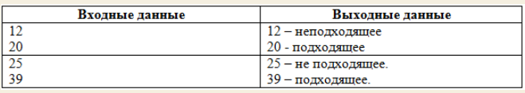

(10): Напишите программу, которая по 3 целым сторонам проверяет существование обычного треугольника и прямоугольного треугольника. Программа получает на вход три целых числа. Программа должна вывести два предложения: существует или не существует треугольник; если треугольник существует, является ли он прямоугольным.

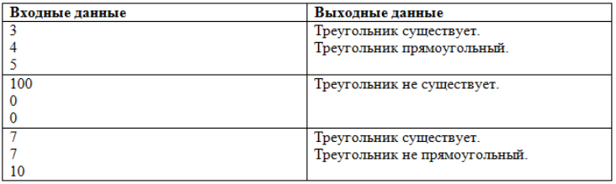

(11): Алена решила сходить в кино. Но в ее городском кинотеатре было всего три сеанса, которые имеют возрастные ограничения. Фильм №1 подходит для возраста от 0 до 13; Фильм №2 подходит для возраста от 14 до 17; Фильм № 3 подходит для возраста от 18 и старше. Напишите программу, которая определит, на какой фильм можно сходить Алене в зависимости от ее возраста. Программа получает на вход целое число (возраст Алены). Программа должна вывести номер фильма, на который может сходить Алена. Помните, что пользователь может некорректно ввести отрицательный возраст. Проверьте в программе такое событие.

(12): Некоторая компьютерная система считает размер примерной стипендии студентам. Сумма стипендии зависит от сданных студентом предметов. Всего у студента 5 предметов. Начисление стипендии работает по следующим правилам:
- Если все предметы сданы на 5, то студент получает 5300 рублей;
- Если есть хотя бы одна 4, но нет ни одной тройки, то студент получает 3500 рублей;
- Если все предметы сданы на 4, то студент получает 2400 рублей;
- Если есть хотя бы одна 3, то студент не получает ничего;
- Если у студента есть хотя бы одна 2, то студент не получает стипендию и считается неуспевающим.
Напишите программу, которая по информации о студенте и оценке за 5 предметов выводит размер предполагаемой стипендии. Программа на вход получает информацию о 5 отметках. Программа должна вывести размер предполагаемой стипендии, а также, если студент считается неуспевающим, то вывести эту информацию на экран. Не забудьте проверить вариант, когда пользователь вводит неверную оценку(больше 5 и меньше 2)
Пример работы программы:
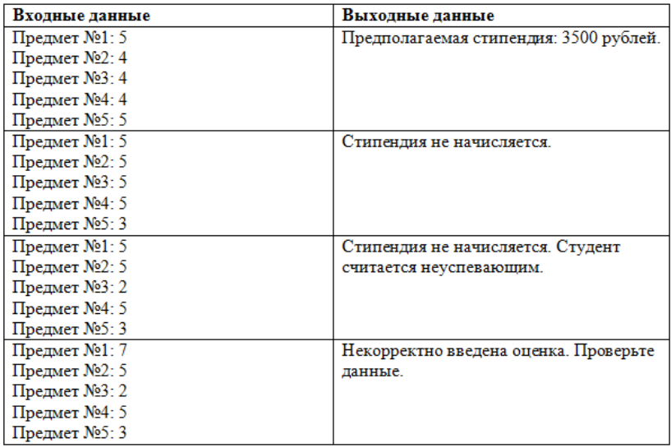

(13): Напишите программу, которая по входному натуральному трехзначному числу N строит число R по следующему правилу:
- Если число четное, то в конец числа дописывается 0 и прибавляется 10;
- Если число нечетное, но кратное 3, то в конец дописывается 0 и прибавляется 100;
- Если число нечетное и не кратное 3, то в конец добавляется 00 и умножается на 5.
Пример работы программы:
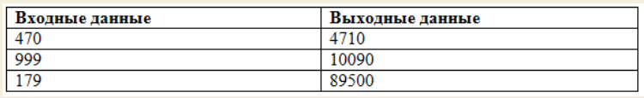
(14): Пользователь вводит шестизначное число — номер проездного автобусного билета. Напишите программу, которая печатает сообщение о том, является ли введенный номер билета счастливым. Билет является счастливым, если сумма первых трех цифр номера билета равна сумме трех последних цифр номера билета. Например, билет с номером 100010 является счастливым.
(15): В программу вводится натуральное двухзначное число. Напишите программу, которая выполняет следующие действия: если число четное, то необходимо увеличить последнюю цифру в два раза и сложить ее с первой цифрой; если число нечетное, то необходимо поменять местами цифры. Например, при вводе числа 16, результатом будет являться число 13 (6*2 = 12 -> 1+12 = 13), а при вводе числа 45, результатом будет являться число 54.
(16): Государственный Университет Космонавтики объявляет набор студентов. Поступить в университет можно только при соблюдении двух условий: потенциальный студент набрал не менее 230 баллов по трем предметам ЕГЭ, и средний балл школьных предметов выпускника составляет не менее 4.6. Если выпускник подходит под два условия, то он автоматически зачислялся в университет, если нет, то не зачисляется. На вход программе подаются баллы за три экзамена и средний балл школьных предметов. Программа должна вывести «ДА», если абитуриент зачисляется в университет, и вывести «НЕТ» в противном случае.
Пример работы программы:
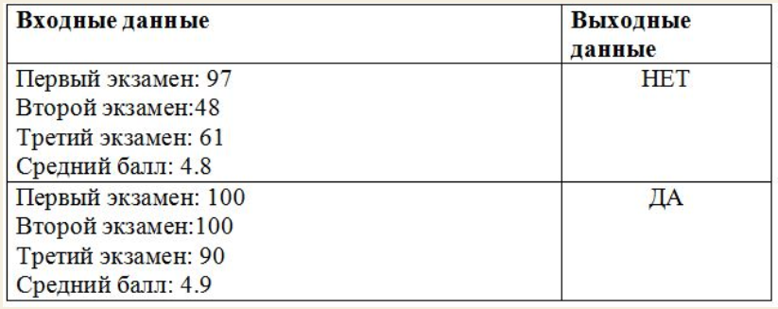

(17): На вход программе вводится два натуральных числа. Программа должна вывести сообщение «a is b», если второе число входит в конец первого числа. Например, число 25 входит в конец числа 625, поэтому можно сказать, что 25 is 625. Программа должна вывести «a not is b», если первое условие не выполняется.
(18): На вход программе подается 3 вещественных числа (все числа обязательно имеют дробную часть). Напишите программу, которая находит максимальную целую часть среди трех числах.
Пример работы программы:
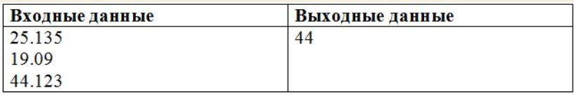

(19): Банк «Фоксис-банк» возвращает всем держателям своих карт денежных кэшбэк. Процент этого кэшбэка зависит от выбранной категории. Если выбрана категория 1, то процент от суммы покупки составит 2 % плюс 45 рублей(то есть держателю карты вернется 2 % от покупки и сверху еще 45 рублей). Если выбрана категория 2, то кэшбэк составит 3,5% от сумму покупки. Если выбрана категория 3, то кэшбэк составит 2,3 процента плюс 12 рублей. В остальных категориях кэшбэк составит 1%. Под номерами категорий могут подразумеваться разные товары и услуги, конкретные товары и услуги неизвестны, известны только номера. Кэшбэк начисляется только при покупке от 220 рублей. Если сумма меньше 220 рублей, то кэшбэк не начисляется. Напишите программу, которая по входным данным (сумме покупки и номеру категории) выводит денежный эквивалент кэшбэка или сообщает, что кэшбэк не начислен. На вход программе подается два числа — сумма покупки(вещественное число) и номер категории (целое число). Программа должна вывести суммы кэшбэка в зависимости от категории или сообщить, что кэшбэк не начислен.
Пример работы программы:
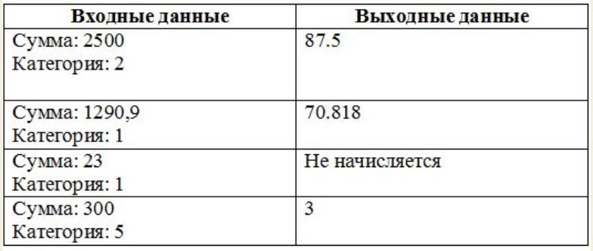

(20): Напишите программу, которая по двум целым числам определяет, является ли их сумма четным числом. Выведете соответствующее сообщение.
(21): Напишите программу, которая по двум целым числам определяет, является ли их произведение трехзначным числом. Выведите соответствующее сообщение.
(22): Напишите программу, которая среди трех чисел определяет максимальное четное число, оканчивающее на 4, но не кратное 4. и выводит это число на экран. Если такого числа нет, то вывести «NO».
(23): Напишите программу, которая среди трех чисел определяет максимальное число, оканчивающее на 8, но не кратное 8. и выводит это число на экран. Если такого числа нет, то вывести «NO».
(24): Напишите программу, которая среди трех чисел определяет минимальное число, оканчивающее на 6 и кратное 3, и выводит это число на экран. Если такого числа нет, то вывести «NO».
(25): Медицинские программисты решили написать программу, которая определяет, является ли температура у человека в норме, немного повышенной, очень высокой, немного низкой или очень низкой. Если температура человека равна 36.6, то температура человека в норме. Если температура больше 36.6, но не больше 37.2, то она считается немного повышенной. Если она выше 37.3, то температура считается высокой. Если температура ниже 36.6, но выше 35.8, то температура считается немного повышенной. Если температура ниже 35.7, то температура считается очень низкой. Напишите программу, которая реализует этот алгоритм.
Пример работы программы:
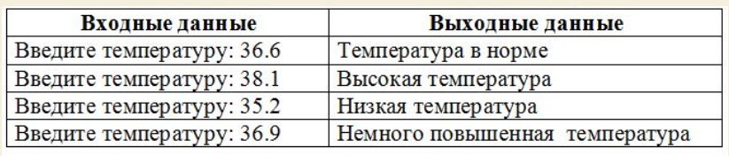

(26): На вход подается 3 целых числа. Напишите программу, которая среди трех чисел определяет максимальную сумму пар этих чисел. Например, при вводе чисел 7, 1, 5, программа выведет число 12 (7+5).
(27): На вход подается 4 целых числа. Напишите программу, которая среди четырех чисел определяет минимальное произведение пар этих чисел. Например, при вводе чисел 2, 16, 3, 8, программа выведет число 6 (2*3). Программа должна игнорировать пары, в которых произведение равно нулю. Например, при вводе 2, 0, 3, 8, программа все равно выведет 6 (2*3).
(28): Напишите программу, которая по двум входным целым натуральным числам определяет, является ли произведение этих чисел кратным 22, но не оканчивающимся на 22. Если да, то вывести «Да», иначе – вывести «Нет».
(29): В программу вводится число. Если это число кратное 5, то вывести квадрат этого числа. Если это число не кратно 5, но оканчивается на 7, то вывести куб этого числа. В противном случае вывести само это число.
(30): Напишите программу, которая по трем входным целым натуральным числам (каждое число в диапазоне от 1 до 100) определяет, оканчивается ли сумма первых двух чисел на последнее число. Если оканчивается, то вывести «Да», иначе – вывести «Нет». Например, при вводе чисел 17, 8, 5 – программа выведет «Да». Учтите, что последнее число может быть как однозначным, так и двузначным. Например, при вводе чисел 90, 80, 70 программа тоже выведет «Да».

